Національний технічний університет України

«Київський політехнічний інститут імені Ігоря Сікорського»

Кафедра конструювання електронно-обчислювальної апаратури

**Лабораторна робота №1**

**з “Апаратних прискорювачів обчислень на мікросхемах програмованої логіки”**

на тему:

**«Основи Mathlab»**

Виконала:

Сауцька Поліна

**студент III-го курсу ФЕЛ**

**гр. ДК-01**

Київ – 2022 р.

**В Simulink реалізувати підсистему, що розраховує функцію:**

Y = W0*X0 + W1*X1 + W2*X2 + W*X3

Типи даних входів: int8; Тип даних виходу: int16

На входах і виході поставити регістри (блок затримки на 1 такт)

У якості джерела даних для кожного входу використати блоки “Uniform Random Number” з приведення результату до типу uint8. У якості параметра seed для першого блоку “Uniform Random Number” використати номер варіанту (у якості номеру варіанту можна взяти номер залікової книжки). Для кожного наступного блоку “Uniform Random Number” збільшувати значення seed на 1.

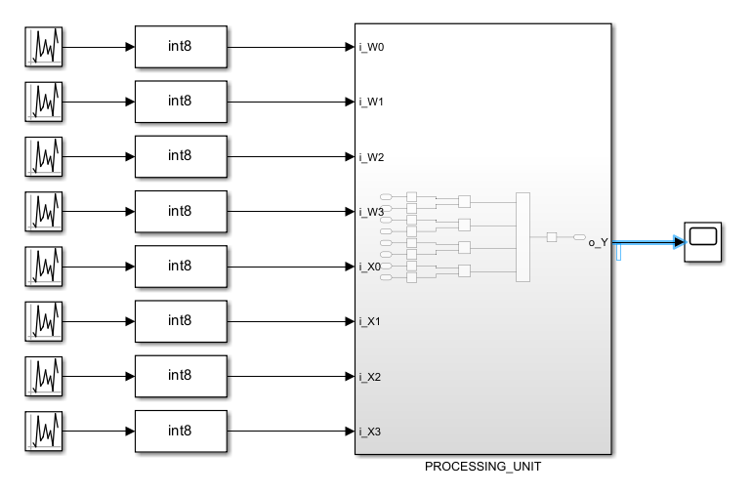

Налаштування URN:

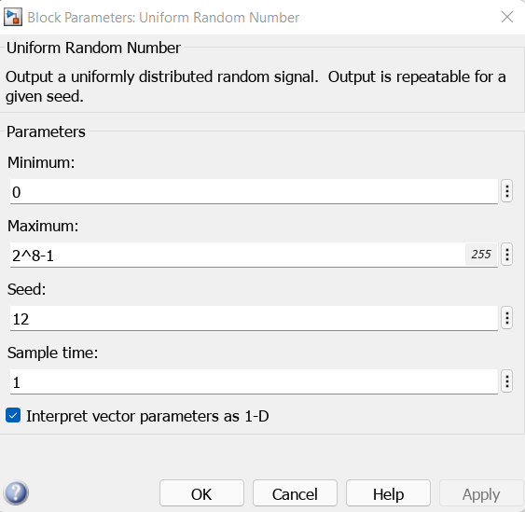

Підсистема PROCESSING_UNIT:

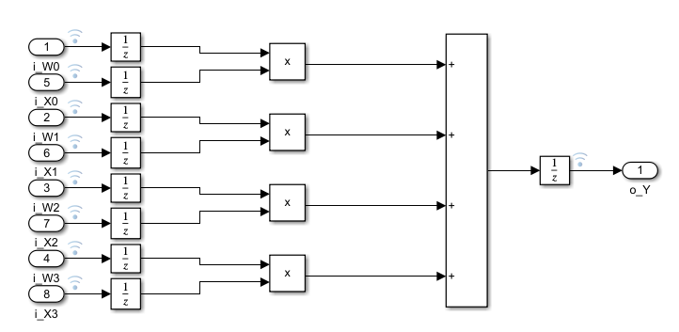

**В логічному аналазаторі переглянути дані на входах і на виході створеної підсистеми у знаковому десятковому поданні (форматі)**

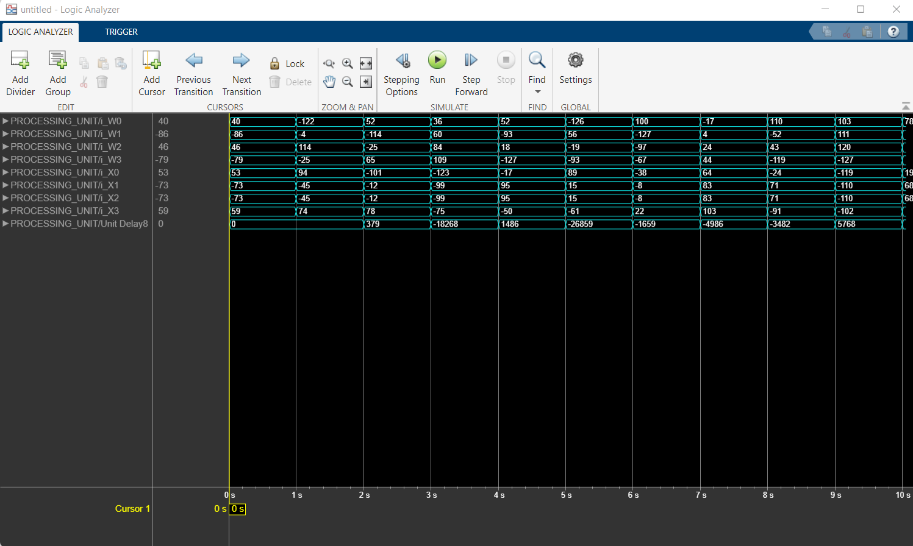

Перевірка коректності розрахунку:

W0*X0 + W1*X1 + W2*X2 + W*X3

W0 = 40; X0 = 53;

W1 = -86; X1 = -73;

W2 = 46; X2 = -73;

W3 = -79; X3 = 59;

2120+6278-3358-4661=379